Adrian Mikhalchishin:

Bobby ve Kirpi Sistemi

Her efsanevi şampiyonun klasik yapılarda kendi favori planları vardır. Tipik planların nasıl yürütüleceğine ilişkin kendilerine özgü tercihleri vardır. Fischer’in kirpi sisteminde her iki renkle oynamış olduğu birkaç ilginç oyun vardır. Bu sistemle oynamış olduğu oyun sayısı az da olsa, bunlar gerçekten üst düzey oyunlardır. Kendisi bu sistemde g piyonunun ilerletilmesine dayalı klasik hücumu da icat etmiştir! Kirpi sistemi son yüzyılın 70’li yıllarından bu yana son derece pasif ve sıkıcı bir yapı olarak nitelendirilmiştir ve siyah kronik olarak alan darlığından muzdariptir. Fakat birdenbire Adorjan’ın, Ljubojevic’in, Andersson’un ve Psakis’in oyunları bu sistemdeki pek çok dinamik olanağı ortaya çıkarmıştır. Garry Kasparov gibi fazlasıyla aktif oyuncular bile sayısız oyunda bu sistemi uygulamışlardır. Bugünlerde kirpi yapısının şevki ortadan kaybolmuş görünüyor –çünkü tilkilerin hükmü sürmektedir!

Lombardy : Fischer
New York, 1960

Bu oyunun önsözünde GM Larry Evans tarafından büyük Macar oyuncu Geza Maroczy’nin ilginç bir miras bıraktığı - kendisinin bazı özel yapıların rakibin karşı oyun şanslarını tamamen felç ettiğini keşfettiği – yazılmıştır. Enteresan bir yorum, fakat kendisi Maroczy yapısı ile Kirpi’yi birbirine karıştırmıştır!
1.e4 c5 2.Af3 d6 3.d4 cxd4 4.Axd4 Af6 5.f3
Bugünlerde oldukça popüler olan bu devamyolu, oyunun oynandığı dönemlerde oldukça zararsız olarak nitelendiriliyordu. O dönem kirpi sisteminin beyaz için iyi olarak nitelendirildiğini göz önüne alırsak, bu oldukça tuhaf bir değerlendirmedir. Başlangıçta Fischer oldukça sade bir oyun sergiliyor.
5…Ac6 6.c4 e6 7.Ac3 Fe7 8.Fe3
Aynı sene Fogelman Bobby’ye karşı 8.Ac2 0-0 9.Ae3 oynamış ve Bobby bir kez daha aktif 9…d5 10.cxd5 exd5 ile karşılık vermişti.
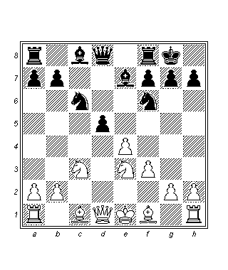
11.exd5 (açıkça daha iyi olan hamle 11.Aexd5!? idi) 11…Ae5 12.Vb3 Fc5 13.Fd2 Ke8 14.Fe2 Ag6 15.Ac2 Ah4 ve siyah son derece aktif bir konum elde etmiştir.
8…0-0 9.Ac2 d5!?
İhtiyatlı 9..Ke8 hamlesi daha iyi olabilirdi, fakat Fischer pasif durumda kalmaktan nefret eden bir oyuncudur, benzer şekilde büyük oyuncuların hiçbiri bundan hoşlanmaz ve bazı bedeller ödemek pahasına oyunun gidişatını değiştirmeyi denemeyi tercih ederlerdi.
10.cxd5 exd5 11.Axd5?!
En iyi yanıt bu değildir, daha iyisi beyaza avantaj sağlayan 11.exd5!? Ab4 12.Fc4 Ff5 13.Axb4 Fxb4 14.0-0 olacaktı.
11…Axd5 12.Vxd5
12.cxd5 Ab4 13.Fc4 Ff5 14.Axb4 Fxb4+ 15.Şf2 Ke8 varyantı ile siyahın yeterli karşıoyuna sahip olduğu keskin bir konuma ulaşılırdı.
12…Vc7!
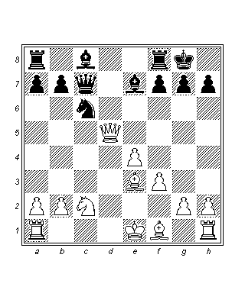
13.Vb5?
Fazla gözüpek. Daha iyisi 13.Fe2 Fh4+! 14.g3 Ff6 15.0-0 Fxb2 16.Kab1 idi – eşit şanslarla.
13…Fd7 14.Kc1?!
Daha iyisi 14.Ve2 ile geri çekilmekti.
14…Ab4! 15.Axb4
15.Vc4 Va5 16.Axb4 Fxb4+ 17.Şf2 Kac8 18.Vd5 Kxc1 19.Fxc1 Fe1+! 20.Şe3 Vb6+! oynanması halinde beyaz şah tehlikeli f4 hanesine gitmek zorunda kalır.
15…Vxc1+! 16.Fxc1 Fxb5 17.Ad5 Fh4+
Fischer tarafından dikkatlice hesaplanmış olan önemli bir ara hamle.
18.g3 Fxf1 19.Kxf1 Fd8
Beyazın kaliteye karşılık bir piyonu ve d5 hanesinin kontrolüne bağlı olarak bazı karşı oyun şansları vardır.
20.Fd2?
Doğrusu 20.g4! ile d5’i güvence altına almaktı.
20…Kc8 21.Fc3 f5!
Şimdi d5 atı sorunlar yaşamaya başlamıştır.
22.e5 Kc5 23.Ab4
23.Af4 sonrasında Fischer 23…Fa5! ile piyon kazanmayı planlıyordu.
23…Fa5 24.a3 Fxb4 25.axb4 Kd5 26.Şe2 Şf7 27.h4 Şe6 28.Şe3 Kc8 29.Kg1 Kc4 30.Ke1?
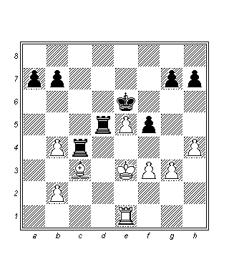
Burada daha iyisi 30.Ka1!? idi, fakat bu da beyazı kurtaramazdı. Şimdi Fischer, tamamen büyük Capablanca’nın tavsiyelerine uygun olarak –doğru zamanda kalitenin geri verilmesi - piyon oyunsonuna geçiyor.
30…Kxc3+! 31.bxc3 Kxe5+ 32.Şd2 Kxe1 33.Şxe1 Şd5 34.Şd2 Şc4 35.h5 b6 36.Şc2 g5! 37.h6 f4 38.g4 a5 39.bxa5 bxa5 40.Şb2 a4 41.Şa3 Şxc3 42.Şxa4 Şd4 43.Şb4 Şe3 0-1.

Fischer – Taimanov
Palma de Mallorca, 1971

1.e4 c5 2.Af3 e6 3.d4 cxd4 4.Axd4 Ac6 5.b5 d6 6.c4
Burada Fischer 6.Ff4 ile başarılı sonuçlar almıştır, fakat bu sistem - kendisinin Petrosian’a karşı Buenos Aires 1971’deki maçının gösterdiği gibi – şüphelidir.
6…a6 7.A5c3 Af6 8.Fe2 Fe7 9.0-0 0-0 10.Aa3 b6 11.Fe3 Fd7 12.Kc1 Vb8 13.f3 Ka7 14.Ac2 Kd8 15.Ve1 Fe8 16.Vf2 Kb7
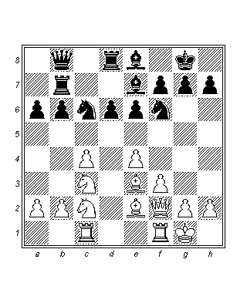
Taimanov o zamanların en önde gelen açılış uzmanlarından birisi idi. Kendisi oldukça iyi bir konum elde etmiştir ve şimdi b6 – b5 ile tehdit etmektedir.
17.a4
Beyaz burada biraz farklı bir şekilde 17.b4 b5 18.cxb5 axb5 19.Kfd1 oynamayı deneyebilirdi, fakat Fischer daima radikal hamleler peşindedir.
17…a5!
Taimanov Sicilya savunmasının yalnızca en ileri gelen teorisyenlerinden biri olmayıp, aynı zamanda en başarılı uygulayıcılarından da birisidir. Şimdi kendisi siyah haneleri ele geçirmeye dayalı çok tehlikeli bir strateji başlatmıştır.
18.Ad4
Biraz fazla doğrudan. Daha ilginç bir hamle Ac2- a3- b5 fikriyle 18.Kfd1 oynamak olabilirdi.
18…Axd4 19.Fxd4 Ad7 20.Vg3
20.Fd1 sonrasında fili c2’ye aktarmak mümkün olabilirdi.
20…Ff6
Kötü olmayan, fakat biraz pasif bir hamle 20…Ff8 idi.
21.Fxf6 Axf6 22.Kfd1 e5! 23.Vh4 h6 24.Kd2 Ad7
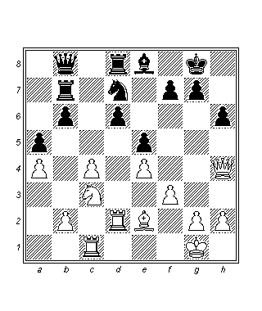
25.Fd1
25.Kxd6 Vxd6 26.Vxd8 Kb8 27.Vh4 Vd2 28.Kb1 Ac5 29.Ve7 Fxa4 30.Vxe5 Kd8 devamyolu işe yaramazdı ve siyaha piyona karşılık iyi bir kompansasyon sağlardı.
25…Ac5 26.f4
Bir kez daha Fischer enerjisini gösteriyor. Biraz daha akıllıca olanı* 26.Fc2 ve ardından Kcd1, hemen arkasından da f3- f4’ü hazırlamaktı.
26…exf4 27.Vxf4 Ae6?
Hemen siyah hanelerde oynamak gerekliydi: 27…Ke7 28.Fc2 Ke5 ve 29.Kcd1 f6 30.b3 Fc6 sonrasında durum son derece belirsiz olurdu.
28.Vg3 Vc7 29.Ad5 Vc5+ 30.Şh1 Fc6 31.Kc3!
Çok işlevli bir hamle- aynı anda hem Fc2’yi hazırlıyor hem de kaleyi şah kanadına aktarıyor.
31…Ag5 32.Fc2 Fxd5
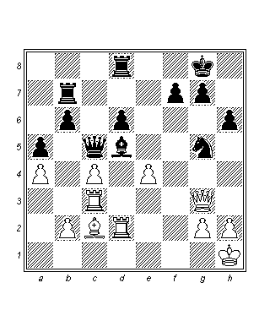
Er ya da geç kuvvetli atı değişmek gerekecekti. 32…Ke8 sonrasında 33.h4! Axe4 34.Fxe4 Kxe4 35.Af6+ çok güçlü bir yanıttı.
33.Kxd5 Vc7 34.e5!
Şimdi Fischer siyah hanelerdeki hisarı yok etmeye başlıyor.
34…dxe5 35.Vxe5 Kdb8
Muhtemelen 35…Ae6’yı denemek daha iyi idi çünkü 36.Ve4 hamlesi pek tehlikeli değildir.
36.Ff5!
Atın g5’e gitmesini engelleyen mükemmel bir hamle.
36…Vxe5 37.Kxe5 g6 38.h4 Ah7?
Daha iyisi 38…f6!? 39.Fe6+ Şg7 40.Ke1 Axe6 41.Kxe6 olacaktı ve ortaya çıkacak olan kale oyunsonunda çoğu zaman olduğu gibi hiçbir şey net değildir. Burada Taimanov’un oyunu kurtarma olanakları mevcuttu.
39.Fg4 Af6 40.Ff3 Kd7?
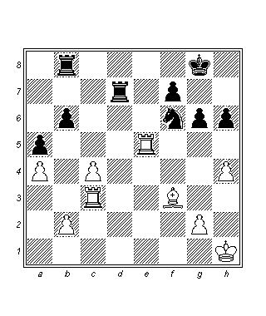
Sonuna kadar siyah haneler için mücadele etmek gerekiyordu: 40…Kc7!?
41.Kb5 Kd4 42.c5!!
f3 fili tarafından desteklenecek bir geçer elde etmek için yapılmış harika bir piyon fedası.
42…Kxh4+ 43.Şg1 Kb4 44.Kxb4 axb4 45.Kc4 bxc5
45…Kc8 sonrasında 46.c6 g5 47.g3! ve b4’den alış gelir.
46.Kxc5 Şg7 47.a5 Ke8 48.Kc1!
Rakip kalenin hareket kabiliyetini sınırlandıran basit bir önlem.
48…Ke5 49.Ka1 Ke7 50.Şf2!
Şimdi şah belirleyici bir aktifleşme sağlıyor.
50…Ae8 51.a6 Ka7 52.Şe3 Ac7 53.Fb7 Ae6 54.Ka5!
Ac5’e karşı son önlemler.
54…Şf6 55.Şd3 Şe7 56.Şc4 Şd6 57.Kd5+! Şc7 58.Şb5! 1-0.

Fischer : Andersson,
Siegen, 1970

1.b3
Fischer bazı oyunlarında bu hamleyi kullanmayı severdi, bununla ilgili olarak Mecking’e karşı oynamış olduğu harikulade oyunu hatırlayabiliriz. Belki de Nimzowitsch’den etkilenmişti?
1…e5 2.Fb2 Ac6 3.c4 Af6 4.e3 Fe7
Daha doğrudan olanı 4…d5 5.cxd5 Axd5 6.a3 Fd6 7.Vc2 0-0 8.Af3 Ve7 9.Ac3 (9.d3 f5 10.Abd2 Şh8 11.Ac4 Fd7 12.Fe2 Kae8 13.0-0 Kf6 Stein : Brinck- Claussen, 1987; 14.g3 belirsiz bir konumla) 9…Axc3 10.Vxc3 f5 11.Fb5 e4 12.Fxc6 bxc6 13.Ae5 c5 14.b4 cxb4 15.axb4 Fb7 16.Ka4 a6 17.0-0 f4 18.exf4 Kxf4 19.b5 axb5 20.Kxa8+ Fxa8 21.Vb3+ Şh8 22.Vxb5 Kf8 23.h3 Ve8 24.Vxe8= idi, Larsen : Spassky, Leiden 1970.
5.a3 0-0 6.Vc2
Biraz daha farklı bir yaklaşım 6.d3 d5 7.cxd5 Vxd5 8.Ac3 Vd6 9.Af3 Ff5 10.Vc2 Kfd8 11.Kd1 h6 12.h3 Ve6 13.Ad2 Ad7 14.Fe2 ile diğer oyunda uygulanmıştır, Fischer : Tukmakov, Buenos Aires, 1970; 14…Vg6!
6…Ke8 7.d3
7.b4!? hamlesi mümkündü, fakat bu durumda “neden 1.b4 değil?” sorusu ortaya çıkar.
7…Ff8 8.Af3 a5
Daha pasifi 8…g6 9.b4 d6 10.Fe2 Fg7 11.0-0 ile şah hint stratejisi uygulamaktı.
9.Fe2 d5
9…g6 pasiftir. Herhenagi bir GM, kuvvetli merkezden faydalanmak isteyecektir.
10.cxd5 Axd5 11.Abd2 f6
Burada bir kez daha fili g7’ye koymak mümkündü: 11…g6 12.0-0 Fg7 13.Kac1.
12.0-0 Fe6
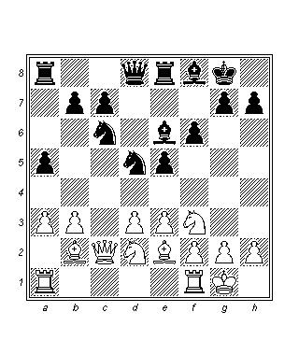
13.Şh1!
O zamanların en sıradışı planlarından birinin başlangıcı. Yıllar sonra bu plan Yusupov tarafından Taimanov’a karşı oynadığı meşhur oyunda tekrarlanmıştı.
13…Vd7 14.Kg1 Kad8 15.Ae4 Vf7 16.g4 g6 17.Kg3 (beyaz açık üstün)
Şimdi fikir şah kanadındaki kalelere yoğunlaşmaktır.
17…Fg7
17…Ab6 18.g5! yanlış olurdu.
18.Kag1 Ab6 19.Ac5 Fc8 20.Ah4 Ad7?!
20…Şh8!? daha iyi idi. Fikir f5’den yapılacak fedaları sonsuza kadar ortadan kaldırmaktır.
21.Ae4 Af8
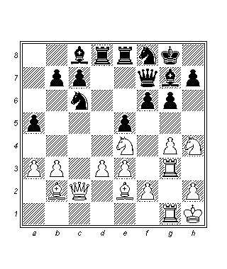
22.Af5! Fe6
Diğer alışlar fayda sağlamaz:
22…Fxf5 23.gxf5 g5 24.Axg5 fxg5 25.Kxg5+-;
22…gxf5 23.gxf5 Fxf5 (23…Şh8 24.Kxg7 Vxg7 25.Kxg7 Şxg7 26.Fg4 …f4) 24.Kxg7+ Vxg7 25.Axf6+.
23.Ac5 Ae7?!
23…Fc8!?
24.Axg7 Şxg7 25.g5
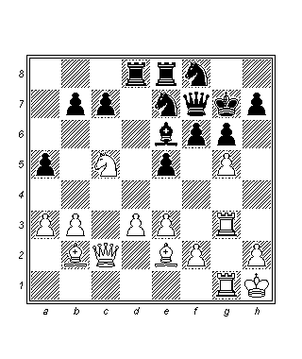
Ve siyah haneler üzerindeki kontrol yok edilmiştir.
25…Af5
25…fxg5 26.Kf3 Af5 27.e4 (27.Fxe5+ Şg8 28.Ae4!? Ad7 29.Axg5+-)
26.Kf3 b6 27.gxf6+! Şh8
27…Vxf6 28.Ae4+-
28.Axe6 Kxe6 29.d4 exd4 30.Fc4 d3 31.Fxd3 Kxd3
31…Ked6 32.Fc4!+- (32.Fxf5! Kd2 (32…gxf5 33.Kg7 Vd5 34.f7 h6 35.Kgg3+ Şh7 36.Vc3+-) 33.Vc3 c5 34.Fa1+-)
32.Vxd3 Kd6 33.Vc4 Ae6
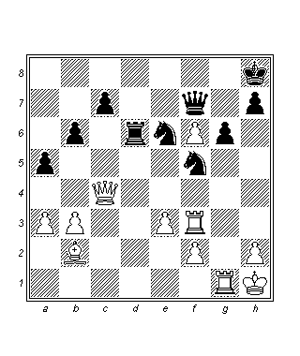
34.Fe5
Burada Fischer, oyunu daha hzılı bitirebilirdi: 34.Kxf5! gxf5 35.Kg7 Vf8 (35…Vh5 36.f7 Vf3+ 37.Kg2+ +-) 36.Vxe6! (36.Kxc7+-) 36…Va8+ (36…Kxe6 37.f7! +-) 37.e4 Kxe6 38.f7 Vxe4+ 39.Kg2+ Ve5 40.f8V#.
34…Kd8 35.h4
Bir kez daha f5’den feda mümkündü: 35.Kxf5 gxf5 36.Kg7 Vh5 37.Kd7! (37.Vxe6?? Vf3+ 38.Şg1 Kd1#) 37…Vf3+ 38.Şg1 Kg8+ 39.Şf1 Vg2+ 40.Şe2 Vg4+ 41.Vxg4 fxg4 42.Ke7+-.
35…Ad6 36.Vg4 Af8 37.h5 Ae8 38.e4 Kd2
38…gxh5 39.Vg8+ Vxg8 40.Kxg8+ Şxg8 41.f7#.
39.Kh3 Şg8 40.hxg6 Axg6 41.f4 Şf8 42.Vg5 Ad6 43.Fxd6+
43.Fxd6+ Kxd6 44.f5 Vxf6 (44…Ah8 45.e5 Vd5+ 46.Kg2 Kd7 47.Kd3+-) 45.fxg6 (45.Vxf6+ Kxf6 46.fxg6 hxg6 47.e5 Ke6 48.Kh7) 45…Vxg5 46.gxh7 Ve5 47.h8V+ +-. 1-0.

Fischer : Spassky
S. Stefan/Beograd (m/21), 1992
(Matanovic, A; İnformatör)
1.e4 c5 2.Af3 Ac6 3.d4 cxd4 4.Axd4 e6 5.Ab5 d6 6.c4 Af6 7.A5c3
7.A1c3.
7…Fe7 8.g3
8.Fe2.
8…0-0 9.Fg2 a6 10.0-0 Kb8 11.Aa3 Vc7 12.Fe3 Fd7 13.Kc1 Ae5 14.h3 Kfc8 15.f4 Ag6 16.Vd2 Fe8 17.Kfd1 b6 18.Vf2 h6
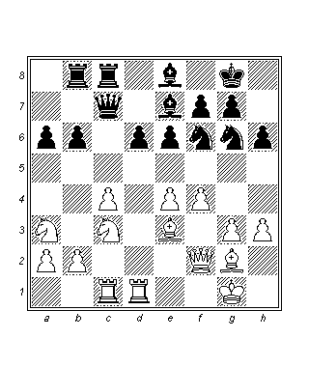
19.Şh2?!
Faydalı bir hamle, fakat bu konumda beyazın ana sorunu a3 atını oyuna dahil edebilmektir. Bu noktada c4 piyonu zehirli iken, bunu yapmak mümkündü. 19.Aab1! Fc6 (19…Vxc4 20.b3! (20.Ad5 Vxa2; 20.Ff1 Vb4 21.a3 Vb3) 20…Vb4 (20…Vc7 21.Ad5) 21.Kd4 Vc5 (21…Va5 22.f5 exf5 (22…Ae5 23.b4+-) 23.exf5 Af8 24.b4 Ve5 25.Ke1+-) 22.Kc4 Vh5 23.Fxb6 (beyaz açık üstün)) 20.a4 Vb7 21.Ad2 a5 (21…Ad7 22.b4) 22.Ke1 Ad7 23.Ab3 (beyaz açık üstün).
19…Va7 20.Ve2 Vc7 21.Ff3?!
Kendi piyonunu koruma zamanı gelmişti: 21.Ke1!?
21…Fc6!
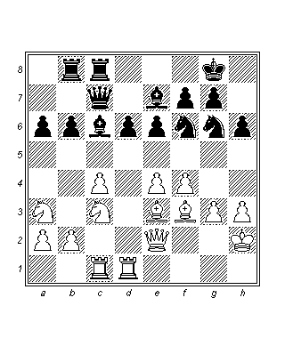
22.Aab1?!
Daha aktif ve iyi olan devamyolu 22.Ad5 Vb7 23.Axe7+ Axe7 24.Kxd6 Fxe4 25.Fxe4 Vxe4 26.Kd4 Vg6 27.Kd3 Ae4 28.Vg4 Vxg4 29.hxg4 b5 30.b3, son derece gerilimli bir son ile. 22.b4 ile vezir kanadında eylemler başlatmak da mümkündü.
22…Vb7 23.Ad2 b5 24.cxb5
24.a3 hamlesi b7- b5’e karşı savaşmanın bir başka tipik yoludur.
24…axb5 25.b4 Va8 26.Kc2
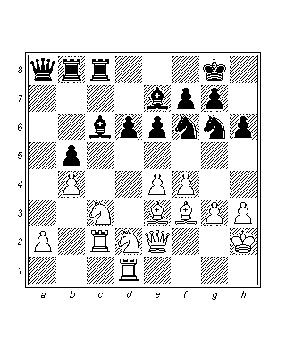
26…d5
Daha iyisi vezirkanadına doğrudan saldırmaktır: 26…Va3!? 27.Kdc1 (27.Kb1 Fxe4! 28.Adxe4 (28.Fxe4 Kxc3 29.Kxc3 Vxc3) 28…Axe4) 27…Ff8 28.Acb1 Va8 29.Ac3 Va3 30.Acb1, hamle tekrarı ile.
27.e5 Ae4!
Elbette ki Rusların aktif anlayışı geri dönmeye eğilimli değildir: 27…Ad7 28.Kb1 Ab6 29.Fxb6 (29.Fd4) 29…Kxb6 30.Ve3 Vb8 31.Ae2, karşılıklı şanslarla.
28.Fxe4 dxe4 29.Fc5
Belki de daha iyi bir strateji e4 piyonunun atağıydı. 29.Kb1 Fd5 30.Ff2.
29…Fxc5 30.bxc5 Kd8! 31.Ke1 Ae7!?
Benzer bir fikir farklı bir şekilde uygulanabilirdi: 31…e3!? 32.Vxe3 Ae7 33.Vf2 Af5 34.Ace4 Ad4 35.Kb2 Va3, insiyatif ile.
32.Acxe4 Af5 33.Ab3 Ad4 34.Axd4 Kxd4 35.Ad6 Va4
Diğer iki seçenek daha doğrudandır – 35…Ka4 veya 35…Va3!?.
36.f5 Ka8?
Daha iyisi 36…Kd5! 37.Kd2 Ka8 38.Kb2 exf5 39.Axf5 Kxc5, son derece gerilimli bir oyunla.
37.Kb2
37.f6 hamlesi siyah için son derece tatsızdır.
37…Va3
a2 piyonunun korumasını ortadan kaldıran 37…Kb4 hamlesi daha iyi bir şanstı.
38.fxe6 fxe6 39.Axb5 Fxb5 40.Vxb5 Kd3 41.Kg2
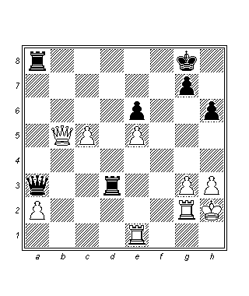
Beyaz herşeyi korumuştur ve serbest piyonları ilerlemeye hazırdır.
41…Vc3 42.Kee2
42.Ke4 daha kuvvetli idi ve genç Bobby bunu yapmalı idi!
42…Ka3 43.Kc2 Vxe5 44.Kce2
44.Kb2 Şh7 45.Kbe2 Vd5 46.Vb4 Kac3 47.Ve4+ Vxe4 48.Kxe4 Kxc5 49.Kxe6 Ka5 beraberliğe yakındı.
44…Ke3 45.Kxe3 Kxe3 46.a4 Kc3 47.c6!
Fischer c piyonunu feda etme ve daha tehlikeli olan diğer piyonunu ilerletme karar alıyor.
47…Vd6 48.c7 Kxc7 49.Vb8+ Şh7 50.a5 h5! 51.h4
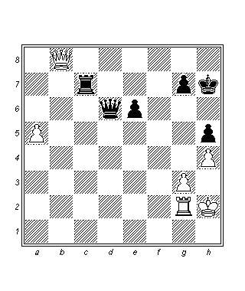
51…Vc5?
Beraberliğe giden yol son derece zordur: 51…Kc6! 52.Vxd6 (52.Vb1+ Şh6 53.Kc2 (53.Ve1 Kc4) 53…Kxc2+ 54.Vxc2 Va3=) 52…Kxd6 53.Ka2 Ka6 54.Şg2 Şg6 55.Şf3 Şf5 56.Ka3 e5 57.Ka4 e4+ 58.Şe3 Şg4 59.Şxe4 Şxg3 60.Şf5 g6+ 61.Şe5 Şf3 62.Şd5 Şg3 63.Şc5 g5 64.hxg5 h4 65.g6 h3 beraberlikle.
52.a6 Kf7
52…Ka7 53.Vb1+ Şh6 54.Kc2 Vf5 55.Vc1+ Şh7 56.Ka2 halen beyaz için kazançtır.
53.Vb1+ Şh6 54.Va2 Ke7 55.Vd2+! Şg6 56.Ke2
56.Kf2 fena değildi.
56…Şh7 57.Vc2+ +-.
Kazanan bir kale oyunsonuna geçiyor.
57…Vxc2 58.Kxc2 Şg6 59.Ka2 Ka7 60.Ka5 e5 61.Şg2 Şf6 62.Şf2 Şe6 63.Şe3 Şf5 64.Şf3 g6 65.Ka3! g5 66.hxg5 Şxg5 67.Şe4 1-0.

Fischer : Rossetto,
Mar del Plata, 1959
1.e4 c5 2.Af3 e6 3.d4 cxd4 4.Axd4 a6 5.c4 Vc7 6.Ac3 Af6 7.Fd3 Ac6 8.Fe3 Axd4 9.Fxd4 Fc5
Bu tarz konumlarda siyahın ana fikri – önceden bahsettiğimiz gibi- siyah hanelerin kontrolünü ele almaya çalışmaktır. Fischer’i rakibinin planını çürütürken izlemek son derece öğreticidir.
10.Fc2! d6 11.0-0 Fd7 12.Aa4
Bir diğer ilginç seçenek 12.Fxc5 Vxc5 (12…dxc5 13.f4 e5 14.Ad5 Axd5 15.exd5 exf4 16.Ke1+ Şf8 17.d6 varyantı şahın merkezde kaldığı oldukça tatsız konumlara götürür) 13.Vd3 Şe7 14.Kad1 Khd8 15.Vg3 son derece belirsiz bir konuma götürür ve merkezdeki şah çok kötü konumlanmıştır.
12…Fxd4 13.Vxd4 Kd8
Daha kuvvetlisi 13…e5 14.Vd2 0-0 15.Ac3 Fe6, d5 hanesi üzerinde yeterli kontrol sağlanmıştır ve beyazın d6 piyonu üzerindeki baskısı önemsizdir.
14.Kfd1 0-0 15.Kac1
15.Ab6 Fc6 16.f3 e5 17.Ve3 Ad7 18.Axd7 Fxd7 19.b3 Fe6 ile f7 –f5’i hazırlamak hiçbir şey sağlamazdı.
15…Va5
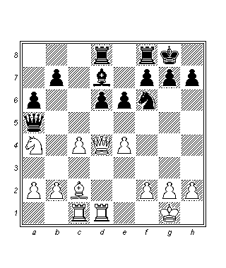
16.Vb6!
Bobby’nin planı buydu- kendi üstün tekniğini oyunsonunda değerlendirmeye çalışmak.
16…Vxb6
Veya 16…Vg5 ve figür fedası son derece keskin bir oyunsonuna götürür: 17.Vxb7 Kb8 18.Vxa6 Ka8 19.Vxd6 Fxa4 20.b3 Fe8 21.a4 ve eninde sonunda üç piyon tehlikeli hale gelecektir.
17.Axb6 Fc6 18.f3 Ad7 19.Ad5!?
19.Axd7 Kxd7 20.b4 Kc8 21.Fd3 Kdd8 22.Şf2 Şf8 23.Şe3 Şe7 24.f4 mümkündü fakat avantaj minimaldir.
19…Fxd5 20.exd5 e5 21.b4 g6 22.Fa4 b6
22…a5! karşı oyun yaratmak için tek şanstı.
23.Kd3 f5 24.Ka3! Ab8
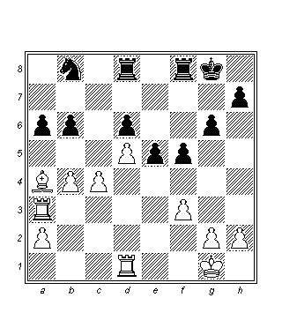
25.c5!
Siyah şah devre dışıyken rakibin yapısını merkezden parçalıyor.
25…bxc5 26.bxc5 dxc5 27.Kxc5 Şg7 28.Kb3 Kf7 29.d6!
Geçer piyonların fonksiyonu ilerlemektir.
29…Ad7 30.Kc7 Af8 31.Kbb7 Kxc7 32.dxc7 Kc8 33.Fb3 a5 34.a4 h6 35.h3 g5 36.g4 fxg4 37.hxg4 1-0.

